异步刷新
可以理解为当前的值已经被渲染上了，但是通过某种事件去操作dom让值发生改变，此时需要在nextTick里进行，否则就不会被渲染，页面上也看不到改变

<div class="app">
<div ref="msgDiv">{{msg}}</div>
<div v-if="msg1">Message got outside $nextTick: {{msg1}}</div>
<div v-if="msg2">Message got inside $nextTick: {{msg2}}</div>
<div v-if="msg3">Message got outside $nextTick: {{msg3}}</div>
<button @click="changeMsg"> Change the Message </button>
</div>

new Vue({
el: '.app',
data: {
msg: 'Hello Vue.',
msg1: '',
msg2: '',
msg3: ''
},
methods: {
changeMsg() {
this.msg = "Hello world."
this.msg1 = this.$refs.msgDiv.innerHTML
this.$nextTick(() => {
this.msg2 = this.$refs.msgDiv.innerHTML
})
this.msg3 = this.$refs.msgDiv.innerHTML
}
}
})
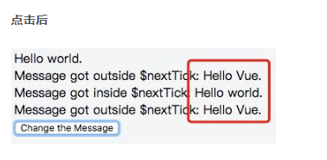
从图中可以得知：msg1和msg3显示的内容还是变换之前的，而msg2显示的内容是变换之后的。其根本原因是因为Vue中DOM更新是异步的（详细解释在后面）。

我们发现msg1和msg3都进行了dom的操作

在created()钩子函数执行的时候DOM 其实并未进行任何渲染，而此时进行DOM操作无异于徒劳，所以此处一定要将DOM操作的js代码放进Vue.nextTick()的回调函数中。与之对应的就是mounted()钩子函数，因为该钩子函数执行时所有的DOM挂载和渲染都已完成，此时在该钩子函数中进行任何DOM操作都不会有问题 。
- 在数据变化后要执行的某个操作，而这个操作需要使用随数据改变而改变的DOM结构的时候，这个操作都应该放进Vue.nextTick()的回调函数中。

在事件发生时，相当于执行created(),此时并未进行渲染，因此我们无法操作dom，dom还是之前的值，，如果我们想操作，必须要在渲染结束之后再进行渲染。而nextTick()相当于钩子函数的mounted

